Здравствуйте, уважаемые родители!
В нашем детском саду активно используется здоровьесберегающая технология «Нейроупражнения».
В чем их ценность на занятиях по физической культуре?
Занятия по физкультуре это не только про мышцы, но и про развитие мозга. Включение нейроигр и упражнений очень полезно, весело и интересно для детей
Такие упражнения сочетают в себе физическую активность с задачами, требующими умственной концентрации, координации и внимания.
Интеграция нейроигр в занятия по физической культуре – это инновационный и эффективный подход, который помогает всесторонне развивать детей.
На спортивном мероприятии, посвященном Дню отца, были продемонстрированы некоторые нейроигры и упражнения.
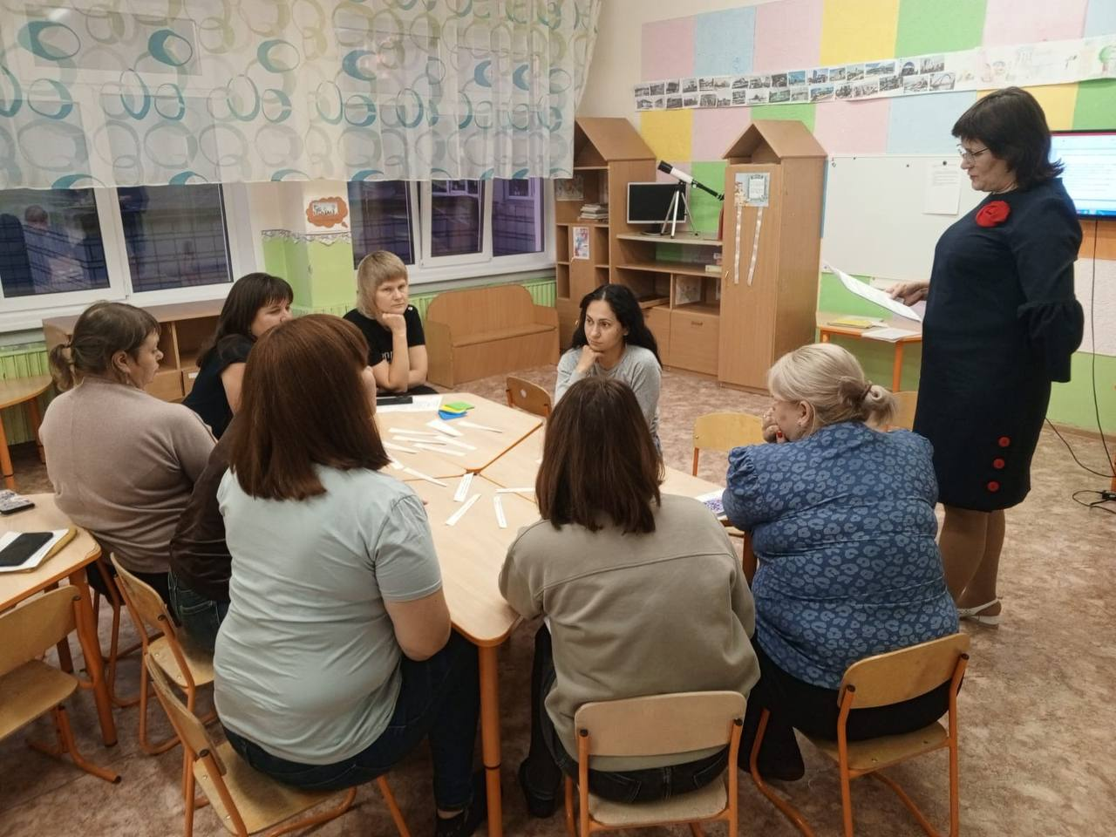
Далее вы можете посмотреть оборудование и пройти некоторые уровни.

